Разработка проведенного урока применением элементов
Сингапурской системы обучения
Учитель Валиуллина Гульчачак Мансуровна
Предмет математика Класс 9
Тема урока: «Подготовка к ГИА»

Цель:
- подготовка к экзамену;
- воспитание умения навыков коммуникативности;
- воспитание самостоятельности.

Задачи урока:
Педагогические (обучения, воспитания, развития учащихся)
- Образовательные – обобщение знаний учащихся, связанных с решением задач на свойства графиков элементарных функций и уравнений; графический способ решения систем уравнений; задач на повторение основных элементов и свойств треугольника; свойств параллельности прямых.
- Развивающие - через решения задач развивать творческую и мыслительную деятельность учащихся. Интеллектуальные качества: способность к “видению” проблемы, оценочным действиям, обобщению, быстрому переключению, самостоятельности, гибкости мышления. Учить учащихся корректировать свою деятельность в ходе урока. Формировать умения четко и ясно излагать свои мысли, задавать вопросы. Развивать эмоции учащихся через создание на уроке ситуаций эмоциональных переживаний.
- Воспитательные – формирование элементов социально-личностной компетентности на основе умения проектировать и осуществлять алгоритмическую и эвристическую деятельность, проверять и оценивать результаты деятельности, коллективизма, умение слушать друг –друга, помогать друг- другу.
Развития образовательного процесса (диагностические, познавательные, исследовательские)
Диагностические – определение зоны ближайшего развития учащихся после выработки решения задач различных типов
Познавательная – определение результативности и эффективности методических приемов личностно-ориентированного урока, с применением ИКТ,
Исследовательская – определение возможностей проектного подхода к конструированию урока как педагогического события, предназначенного для проживания его совместно учащимся и учителем: каковы плюсы и минусы проектно-сценарного варианта подготовки урока.
Профессионального и личностного саморазвития учителя: оттачивания принципиально новых средств, приемов и техник планирования и проведения уроков:
- Коллективность учеников в выборе “познавательных” ролей
- Право ученика на выбор темпа усвоения и способа понимания информации (простое повторение, логическая схема, решение поставленной проблемы, исследование, оценка, моделирование)
- Реальную возможность каждого ученика быть соавтором урока.
Оборудование: таблица «Графики элементарных функций» у всех учеников, черновики

СТРУКТУРА УРОКА по Шадрикову
№ | Этап урока | Название используемых ЭОР  ( из Таблицы 2) |  |  | Деятельность учителя | Деятельность ученика | Время  (в мин.)
1 | 2 |  | 3 | 5 |  | 6 | 7
I | Организационный этап (психологический настрой учащихся) |  |  | “Привлекательная цель”. Учащимся предлагается работатҗ на уроке по “Сингапурской системе”. Ознакомление учащихся с темой урока, целью урока, планом урока. |  | Вступают в диалог с учителем. Включаются учащиеся в деятельность.  Ставят себе основную цель урока. Рассадка по группам. Подготовка рабочих мест. | 2
II | Актуализация знаний учащихся  Задания на внимание  Устный счет  Задания на логическое мышление |  | 1  2  3 | Демонстрирует видеофрагмент. определение целей и задач, которых учитель хочет достичь на данном этапе урока; описание методов, способствующих решению поставленных целей и задач; Стимулирование учебной активности учащихся в ходе опроса; |  | Определение цели на данном этапе урока (какой результат должен быть достигнут);  Ставят вопросы. Отвечают на вопросы; Вспоминают формулы;  Устно решают задачи. Кто не знает решение задачи- спрашивают у других. Активно работают над пробелами своих знаний. | 10
III | Основной этап.  - изложение основных положений учебного материала, который должен быть освоен учащимися; |  | 4  5 | Демонстрирует призентации, постановку конкретной учебной цели перед учащимися (какой результат должен быть, достигнут учащимися на данном этапе урока); чтение по презентации вопросов; принимает ответы; задает наводящие вопросы, когда учащиеся затрудняются отвечать. |  | Учавствуют при решении задач по призентации; излагают основные положения пройденного учебного материала, который все ученики должны вспомнить; коллективные ответы на вопросы викторины; записывают в тетрадях забытые теоремы; | 10
IV | Закрепление пройденного материала. Определение степени освоения учащимися нового учебного материала; |  | 6  7  8 | Контролирует ход выполнения коллективной работы при решении геометрических задач. Управляет методами достижения поставленных целей в ходе закрепления нового учебного материала с учетом индивидуальных особенностей учащихся; |  | Самостоятельно в группах решают задачи.  Определяют для себя степень освоения нового учебного материала; решают задачи при коллективном обсуждении; объясняют слабым ученикам своей команды. | 15
V | Итог урока. Рефлексия |  |  | Оценивает достижения учащихся |  | Оценивают свои собственные достижения | 3
VI | Задание на дом, включающее: |  |  | - самостоятельно решить задачи по геометрии по сборникам ГИА. |  | Задают учителю вопросы по непонятым заданиям | 5

Ход урока
I . Учитель разъясняет ученикам суть «Сингапурской системы обучения»
II. Цель этого этапа урока:
- систематизировать знания о графиках элементарных функций (линейной, прямой и обратной пропорциональностях, квадратичной, кубической);
- тренировка работы с тестами.
Повторение и обобщение знаний.
Учитель: Перечислите функции, которые мы изучали. (Линейная, прямая и обратная пропорциональность, квадратичная, кубическая, у = , у = ∣ x∣ ).
Каждая группа задает другим вопросы.
Ожидаемые вопрсы:
- Какая функция называется линейной? (Функция вида у = kх + b, где х – независимая переменная, k и b – некоторые числа).
- Что является графиком линейной функцией? (Графиком линейной функции является прямая).
- Как построить эту прямую? (Для построения достаточно найти координаты двух точек).
- А если k = 0, то как выглядит прямая? (Она параллельная оси абсцисс).
- Какая функция является частным случаем линейной функции? (Прямая пропорциональность).
- Какая функция называется прямой пропорциональностью? (Функция вида у = kх называется прямой пропорциональностью).
- Что является графиком прямой пропорциональности? (Прямая).
- Какова особенность этой прямой? (Эта прямая проходит через начало координат).
- Как расположена прямая на координатной плоскости в зависимости от коэффициента k? (При k > 0 прямая находится в Ι и ΙΙΙ координатных четвертях, при k < 0 прямая находится во ΙΙ и ΙV координатных четвертях).
- Коэффициент k называют угловым коэффициентом, почему? (При k>0 угол наклона прямой к положительной полуоси абсцисс острый, при k < 0 угол наклона тупой).
- Распространяется ли это свойство на линейную функцию? (Да).
Решение задач по слайдам: (ученики в черновиках записывают свои ответы, после решения всех задач, их сверяют и ставят себе оценки)
Важно при решении каждой задачи выделить все способы решения: стандартные, нестандартные, нерациональные – все, чтобы ученик любой степени подготовки мог выделить для себя подходящий способ. Каждый ученик в своей группе предлагает свое решение. Вместе его обсуждают.
№1. Дана функция у = −2х + 3. Какой из приведенных ниже графиков является графиком этой функции?
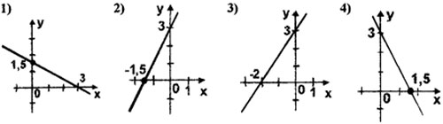
Способы решения:
- Самостоятельно начертить график указанной функции, сверить с данными чертежами и выбрать подходящий.
- Провести рассуждение о зависимости угла наклона прямой к оси Ох и углового коэффициента.
- Подставить координат двух точек указанных графиков в уравнение данной прямой, выбрать подходящий график.
В остальных задачах также делать выводы обо всех способах решения.
№2. Определите формулу для функции, график которой изображен на рисунке.
1) у = −6х – 4 2) у = (2/3)х – 4 3) у = −6х + 4 4) у = − (2/3)х – 4
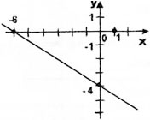
№3. В одной из систем координат построены графики функций у = −2х и у = 1. Определите по графику координаты точки их пересечения и найдите сумму этих координат.
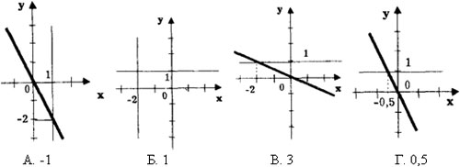
№4. График какой из функций изображен на рисунке?
А. у = 3х² Б. у = 3/x В. у = 3х Г. у = 3√x
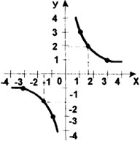
№5. На рисунке изображен график функции у = (k/x) + b. Определите знаки коэффициентов k и b.
1) k > 0, b > 0 2) k > 0, b < 0 3) k < 0, b > 0 4) k < 0, b < 0
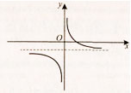
№7. На рисунке изображен график функции у = (k/x) + b. Определите знаки коэффициентов k и b.
1) k > 0, b > 0 2) k > 0, b < 0 3) k < 0, b > 0 4) k < 0, b < 0.
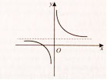
№8. График какой функции изображен на рисунке?
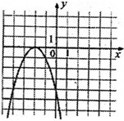
А. у = (х + 2)² Б. у = −х² −2 В. у = −(х + 2)² Г. у = − (х – 2)²
№9. На рисунке изображен график функции у = 0,5х² – 3х + 4. Используя график, решите неравенство 0,5х² – 3х + 4 ≥ 0.
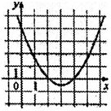
№10. По графику квадратичной функции найдите промежутки ее убывания.
1) (0; 4) 2) [−1; + ∞) 3) [2; + ∞) 4) (− ∞; 2]
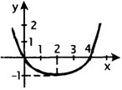
№12. По графику квадратичной функции найдите все значения х, при которых у > 0.
1) (0; + ∞) 2) (0; 4) 3) (-1; 3) 4) (1; + ∞)
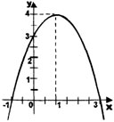

III. этап в форме игры. «Что мы знаем о параллельности?»
Цели: - обобщить знания по теме «Параллельность»;
- формировать умение выбирать правильный ответ при выполнении задания из теста;
За основу взяты правила игры «Кто хочет стать миллионером?». Для урока взята именно эта игра, т. к. она напоминает тест с выбором ответа. Ребятам предстоит сдавать ГИА, а эта игра дает возможность потренироваться выбирать правильный ответ.
Можно воспользоваться тремя подсказками по 1 разу:
- 50 : 50 – убираются два неверных ответа.
- «Звонок другу» - возможность проконсультироваться с учителем
- Обращение к классу – голосованием выбирается правильный ответ.
Первые пять вопросов теоретические. Следующие пять вопросов – полу устные задачи. на них отвечает учащийся, по выбору учителя из той группы, которая объявила о своей готовности.
Последние пять вопросов требуют решения у доски. Их решают те учащиеся, кого учитель вызвал к доске.
Особенно активным учащимся, работавшим устно, и тем, кто решал задачи у доски, учитель выставляет отметки в журнал.
Если будут вопросы, на которые дан неверный ответ, игра продолжается, а из итоговой отметки отнимаются 0,2 балла за каждый неправильный ответ. Поэтому в игре отсутствует несгораемый уровень (если вы уверены в ответах своих учеников, то можете отметки «3» и «4» сделать несгораемыми).
Перед уроком ребятам выдается шаблон к задачам, чтобы на уроке они не тратили время на выполнение рисунков.

Содержание игры:

№1 (на 1)
Две прямые на плоскости называются параллельными, если они…
А) перпендикулярны;
Б) не пересекаются;
В) пересекаются;
Г) не лежат в одной плоскости.
Ответ: Б
№2 (на 1,5)
Через точку, не лежащую на данной прямой, проходит только одна прямая, параллельная данной.
А) свойство параллельных прямых;
Б) признак параллельных прямых;
В) определение параллельных прямых;
Г) V постулат Евклида.
Ответ: Г
№3 (на 2)
Если две параллельные прямые пересечены секущей, то накрест лежащие углы равны.
А) теорема, обратная признаку параллельности;
Б) признак параллельности;
В) определение параллельных прямых;
Г) Vпостулат Евклида.
Ответ: А
№4 (на 2,5)
Если при пересечении двух прямых секущей сумма односторонних углов равна 180⁰,
то прямые параллельны.
А) теорема, обратная признаку параллельности;
Б) V постулат Евклида.
В) определение параллельных прямых;
Г) признак параллельности.
Ответ: Г
№5 (на 3)
Если прямая пересекает одну из параллельных, то она….
А) параллельна другой;
Б) совпадает с другой;
В) пересекает и другую;
Г) ничего не делает с другой прямой.
Ответ: В
№6 (на 3,2)
Параллельны ли прямые а и b? (рис.1)

рис.1
125⁰
65⁰
a
b
c
А) нет, т. к. сумма односторонних углов не равна 180⁰;
Б) да, т. к. сумма односторонних углов равна 180⁰;
В) нет, т. к. накрест лежащие углы не равны;
Г) да, т. к. накрест лежащие углы равны.
Ответ: А
№7 (на 3,4)
Параллельны ли прямые а и b? (рис.2)

рис.2
120⁰- а
60⁰+а
a
b
c
А) да, т. к. сумма односторонних углов равна 180⁰;
Б) нет, т. к. сумма односторонних углов не равна 180⁰;
В) да, т. к. накрест лежащие углы равны;
Г) нет, т. к. накрест лежащие углы не равны.
Ответ: В
№8 (на 3,6)
a || b. <1 + <2 = 96⁰ Найдите <3. (рис.3)

рис.3
3
2
1
a
b
c
А) 84⁰; Б) 132⁰; В) 122⁰; Г) 48⁰.
Ответ: Б
№9 (на 3,8)
Чтобы прямые m и n пересекались, угол 2 не должен быть равен…(рис.4)

рис.4
2
108⁰
m
n
k
А) 108⁰; Б) 62⁰; В) 180⁰; Г) 72⁰.
Ответ: Г
№10 (на 4)
Найдите угол 1. (рис.5)
рис.5
35⁰
145⁰
1
110⁰
a
b
c
d

А) 110⁰; Б) 145⁰; В) 170⁰; Г) 70⁰.
Ответ: А
№11 (на 4,2)
Параллельны ли прямые а и b? (рис.6)

рис.6
M
P
E
a
b
А) да, т. к. сумма односторонних углов равна 180⁰;
Б) нет, т. к. сумма односторонних углов не равна 180⁰;
В) да, т. к. накрест лежащие углы равны;
Г) нет, т. к. накрест лежащие углы не равны.
Ответ: В
№12 (на 4,4)
BC || AD, BC = AD Доказать: треугольники АВС и ADC равны. (рис.7)
рис.7
D
C
B
A
А) треугольники равны по 3 сторонам;
Б) треугольники равны по стороне и 2 прилежащим углам;
В) треугольники равны по 2 сторонам и углу между ними;
Г) треугольники не равны.
Ответ: В
№13 (на 4,6)
AB = CD, BC = AD Доказать: AB || CD. (рис.8)
рис.8
C
B
A
D

А) прямые параллельны, т. к. соответственные углы равны;
Б) прямые параллельны, т. к. накрест лежащие углы равны;
В) прямые параллельны, т. к. сумма односторонних углов равна 180⁰;
Г) прямые не параллельны.
Ответ: Б
№14 (на 4,8)
Найдите угол 1. (рис.9)
рис.9
N
1
112⁰
78⁰
68⁰
K
M
P
T
А) 102⁰; Б) 68⁰; В) 112⁰; Г) 39⁰. Ответ: Г
№15 (на 5)
a || b Найти: угол МОЕ. (рис.10)
рис.10
b
a
А
В
M
О
E
А) нельзя найти; Б) 180⁰; В) 90⁰; Г) 45⁰.
Ответ: В

IV. Решение геометрических задач ГИА.
Презентация представлена в форме викторины. Вопросы можно выбирать из четырех основных разделов:
- Треугольник
- Равнобедренный треугольник
- Прямоугольный треугольник
- Равносторонний треугольник
В каждом из этих разделов предлагается по пять задач (от 1 до 5), которые подобраны по мере возрастания сложности.

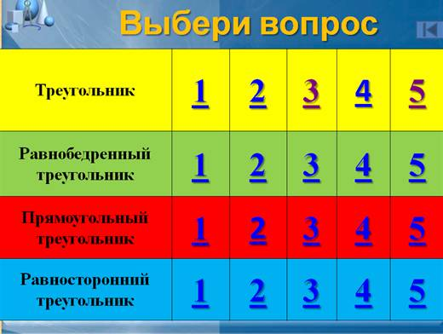
В первом разделе «Треугольник» предлагаются самые простые задачи на повторение основных элементов треугольника: высоты, биссектрисы, медианы, свойств внешнего угла треугольника, суммы углов треугольника. В третьей задаче повторяем теорему косинусов.
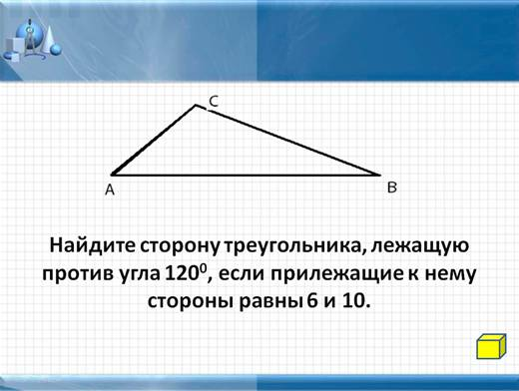
Во втором разделе «Равнобедренный треугольник» предложены задачи, в которых используются свойства равнобедренного треугольника. Заодно повторяем определение синуса, косинуса и тангенса острого угла прямоугольного треугольника.
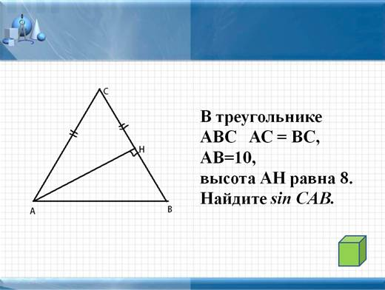
Нажав на зелёный кубик, во всех задачах можно проверить ответ.
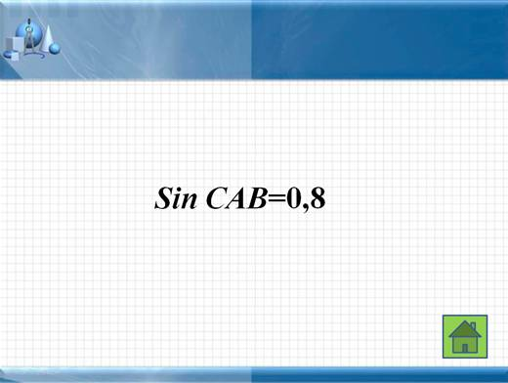
А, нажав на домик, возвращаемся к выбору вопросов викторины.
В задаче II (1) надо вычислить внешний угол при основании равнобедренного треугольника. В следующих задачах II (2) и II (3) надо найти косинус и синус острого угла, вспомнив при этом свойство углов при основании равнобедренного треугольника и определение синуса и косинуса острого угла.
В задачах II (4) и II (5) рассматриваются тупоугольные равнобедренные треугольники. В задаче 5 надо найти синус угла, выразив его через косинус, используя при этом основное тригонометрическое тождество. К каждой задаче дан ответ, а для задачи 5 приведено решение.
В третьем разделе «Прямоугольный треугольник» я предлагаю задачи, с помощью которых повторяем свойства прямоугольного треугольника. В задачах 1 и 4 необходимо вспомнить свойство медианы, проведенной к гипотенузе. В задаче 5 надо рассмотреть два прямоугольных треугольника и найти часть гипотенузы. Для этой задачи предлагается решение.

